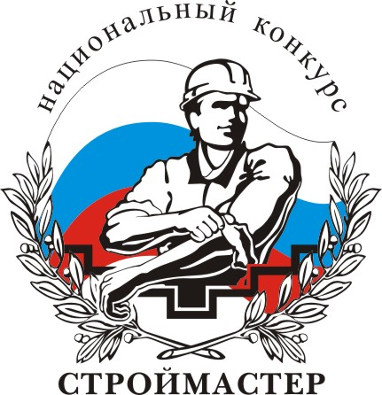

КОНКУРСНОЕ ЗАДАНИЕ

Регионального этапа Национального конкурса профессионального мастерства «СТРОЙМАСТЕР-2018» членов Ассоциации «Национальное объединение строителей» по Северо-Кавказскому федеральному округу в номинации
«Лучший сварщик»

Чеченская Республика, гор. Грозный
2018 год

Задание №1
Теоретическая часть

1. Время выполнения: 30 минут.

2. Место и порядок выполнение: учебный кабинет Государственного бюджетного профессионального образовательного учреждения «Чеченский государственный колледж».

3. Цель задания: проверке теоретических знаний в виде 70 общих тестовых вопросов, из которых 10 вопросов по технике безопасности по двум вариантам по 25 вопросов в каждом варианте.

4. Оценка задания: каждый правильный ответ оценивается в 1 балл.

5. Требование к конкурсантам: наличие квалификационного удостоверения электросварщика (электрогазосварщика) 4-6 разряда.

6. Общие тестовые вопросы задания №1:
1.Что такое легированные стали?
1. Содержащие один или несколько элементов в определенных концентрациях, которые введены в них с целью придания заданных физико-химических и механических свойств.
2. Обладающие определенными физико-химическими свойствами за счет снижения содержания углерода, серы, фосфора или термической обработки.
3. Обладающие определенными физико-химическими свойствами после специальной термомеханической обработки.

2.С какой целью выполняют разделку кромок?
1. Для уменьшения разбрызгивания металла;
2. Для удобства наблюдения за процессом сварки;
3. Для обеспечения провара на всю глубину.

3.Какой свариваемостью обладают низкоуглеродистые стали?
1. Хорошей;
2. Удовлетворительной;
3. Плохой.

4.Какой буквой русского алфавита обозначают углерод и никель в маркировке легированных сталей?
1. Углерод — «У»; никель — «Н»;
2. Углерод — «С»; никель — «Л»;
3. Углерод не обозначают буквой; никель — «Н».

5.Какие изменения свойств происходят при закалке малоуглеродистых сталей?
1. Пластичность увеличивается, прочностные характеристики не меняются;
2. Возрастают прочностные характеристики, пластичность уменьшается;
3. Возрастает и прочность, и пластичность.

6. Какое положение электрода при сварке приводит к увеличению глубины провара при РДС:
1. Сварка «углом вперед»;
2. Сварка «углом назад»;
3. Сварка вертикальным электродом.

7. Зависит ли напряжение дуги от сварочного тока при использовании источников питания с падающей характеристикой:
1. Зависит;
2. Не зависит;
3. Зависит при малых и больших величинах сварочного тока.

8. С какой целью один из концов электрода не имеет покрытия:
1. Для обеспечения подвода тока к электроду;
2. С целью экономии покрытия;
3. Для определения марки электрода.

9. Какие должны быть род и полярность тока при сварке соединений из углеродистых сталей электродами с основным покрытием:
1. Переменный ток;
2. Постоянный ток обратной полярности;
3. Постоянный ток прямой полярности.

10. Какие характеристики металла определяются при испытаниях на изгиб (плоских образцов) и сплющивание (труб)?
1. Прочность;
2. Пластичность;
3. Прочность и пластичность.

11.Чем определяются свойства сварного соединения?
1. Свойствами металла шва, линии сплавления с основным металлом и зоны термического влияния;
2.Свойствами металла шва и линии сплавления с основным металлом;
3.Свойствами линии сплавления с основным металлом и зоны термического влияния.

12. Какие признаки наиболее правильно отражает сущность ручной электродуговой сварки штучными электродами (РДС):
1. Расплавление металлического стержня ограниченной длины и основного металла производится электрической дугой с защитой расплавленных металлов от воздействия атмосферы;
2. Защита дуги и сварочной ванны газом от расплавления покрытия электрода;
3. Расплавление основного металла от теплового воздействия электрической дуги, стержня и покрытия электрода.

13. Укажите, какое влияние оказывает увеличение тока при ручной дуговой сварке на геометрические размеры шва:
1. Увеличивается глубина провара и высота усиления шва;
2. Глубина провара увеличивается, а высота усиления шва уменьшается;
3. Уменьшается глубина провара и увеличивается высота усиления шва.

14. Какое определение сварочной дуги наиболее правильно:
1. Электрический дуговой разряд в месте разрыва цепи;
2. Электрический дуговой разряд в межэлектродном пространстве в частично ионизированной смеси паров металла, газа, компонентов электродов, покрытий, флюсов;
3. Электрический дуговой разряд в смеси атомов и молекул воздуха.

15. Какими параметрами режима определяется мощность сварочной дуги:
1. Сопротивлением электрической цепи;
2. Величиной напряжения дуги;
3. Величиной сварочного тока и напряжения дуги.

16. Какие требования предъявляются к сварочных материалов при входном контроле:
1. Наличие сертификата: полнота и правильность приведенных в нем данных, наличие на каждом упаковочном месте этикеток с контролем данных, приведенных в них, состояние материалов и упаковок;
2. Наличие сертификата: полнота и правильность приведенных в нем данных;
3. Требования к контролю устанавливается в каждом отдельном случае в зависимости от требований Заказчика.

17. Укажите назначение электродного покрытия:
1. Упрощает возбуждение дуги, увеличивает коэффициент расплавления металла электродного стержня и глубину проплавления;
2. Защищает металл стержня электрода от окисления, улучшает санитарно-гигиенические условия работы сварщика;
3. Повышает устойчивость горения дуги, образует комбинированную газошлаковую защиту расплавленного электродного металла и сварочной ванны, легирует и рафинирует металл шва и улучшает его формирование.

18. Какие род тока и полярность рекомендуются применять при ручной дуговой сварке конструкций из низкоуглеродистой стали электродами с основным покрытием:
1. Переменный;
2. Постоянный ток обратной полярности;
3. Постоянный ток прямой полярности.

19. Укажите наиболее правильное определение понятия свариваемости:
1. Технологическое свойство металлов или их сочетаний образовывать в процессе сварки соединения, обеспечивающие прочность и пластичность на уровне основных материалов;
2. Металлургическое свойство металлов, обеспечивающее возможность получения сварного соединения с общими границами зерен околошовной зоны и литого шва;
3. Технологическое свойство металлов или их сочетаний образовывать в процессе сварки соединения, отвечающие конструктивным и эксплуатационным требованиям к ним.

20. Что может способствовать образованию прожога при сварке:
1. Малая величина притупления кромок деталей с V — образной разделкой;
2. Отсутствие зазора в собранном под сварку стыке;
3. Сварка длинной дугой.

21. Укажите следует ли удалять прихватки, имеющие недопустимые наружные дефекты (трещины, наружные поры и т.д.) по результатам визуального контроля?
1. Следует;
2. Не следует, если при сварке прихватка будет полностью переварена;
3. Следует удалять только в случае обнаружения в прихватке трещины.

22.Как влияет неравномерность нагрева при сварке на величину деформации основного металла?
1. Увеличивает величину деформации;
2. Не влияет на величину деформации;
3. Уменьшает величину деформации.

23.Какие сварочные деформации называют остаточными?
1. Деформации, появляющиеся после сварки;
2. Деформации, остающиеся после сварки и полного остывания изделия;
3. Деформации, образующиеся под действием эксплуатационных нагрузок.

24.Какие бывают типы сварных соединений?
1. Односторонние и двусторонние;
2. Стыковые, тавровые, угловые, нахлесточные;
3. Вертикальные и горизонтальные.

25.Когда должна быть проконтролирована каждая партия сварочных материалов?
1. До начала ее производственного использования;
2. Одновременно с использованием ее для производства продукции;
3. В установленные сроки, независимо от ее производственного использования.

26.Чем выявляются дефекты формы шва и его размеры?
1. Рентгенографическим методом;
2. Металлографическими исследованиями макроструктуры;
3. Измерительными инструментами и специальными шаблонами.

27.Какие дефекты допускается устранять сварщику (не привлекая руководителя работ) в процессе сварки стыка трубы?
1. Любые дефекты, включая трещины;
2. Трещины и межваликовые несплавления;
3. Поверхностные поры, шлаковые включения, межваликовые несплавления, подрезы.

28. Что называют трещиной?
1. Дефект сварного соединения в виде разрыва металла в сварном шве и/или прилегающих к нему зонах;
2. Нарушение сплошности металла;
3. Недопустимое отклонение от требований Правил контроля.

29.Какие характеристики определяют при ударном изгибе?
1. Предел прочности при ударном изгибе;
2. Ударную вязкость;
3. Относительное удлинение при ударном изгибе.

30. Что называют прожогом?
1. Цилиндрическое углубление в сварном шве;
2. Сквозное отверстие в сварном шве;
3. Воронкообразное углубление в сварном шве.

31.Что называют наплывом в металле шва?
1. Неровности поверхности металла шва или наплавленного металла;
2. Дефект в виде металла, натекшего на поверхность свариваемого металла и или ранее выполненного валика и не сплавившегося с ним;
3. Несплавление валика металла шва с основным металлом.

32.Что такое пора?
1. Дефект сварного шва в виде замкнутой полости, заполненной инородным металлом
2. Дефект сварного шва в виде полости сферической формы, заполненной шлаком
3. Дефект сварного шва в виде замкнутой полости, заполненной газом.

33.Какую форму могут иметь поры?
1. Линейную или плоскую;
2. Прямую и кривую;
3. Сферическую и удлиненную.

34.Что такое «непровар»?
1. Дефект в виде отсутствия сплавления между металлом шва и основным металлом по кромке разделки;
2. Дефект в виде несплавления в сварном соединении вследствие неполного расплавления кромок или поверхностей ранее выполненных валиков сварного шва;
3. Дефект в виде несплавления в сварном соединении вследствие неполного расплавления кромок или поверхностей ранее выполненных валиков сварных швов.

35.Допускаются ли в сварных соединениях трещины, выявленные при визуальном контроле?
1. Допускаются поперечные трещины в сварных швах;
2. Трещины всех видов и направлений не допускаются;
3. Допускаются микротрещины площадью не более 1 кв.мм.

36.Что такое «ручная дуговая сварка покрытым электродом»?
1. Дуговая сварка, выполняемая не расплавляющимся при сварке электродом;
2. Дуговая сварка, при которой возбуждение дуги, подача электрода и его перемещение производятся вручную, а газошлаковая защита расплавленного металла обеспечивается расплавлением и разложением компонентов покрытия;
3. Дуговая сварка, при которой защита дуги и сварочной ванны осуществляется потоком защитного газа, подаваемого в зону сварки с помощью специальных устройств.

37.Где должен подключаться токопровод к изделиям больших размеров для выполнения сварки?
1. В самом толстом месте конструкции, при условии надежного контакта;
2. В непосредственной близости к месту сварки, при условии надежного контакта;
3. Место крепления токопровода не зависит от места сварки.

38.При каком роде тока обеспечивается более высокая устойчивость горения дуги?
1. При переменном;
2. При постоянном;
3. Устойчивость горения дуги не зависит от рода тока.

39.Какой тип источников питания предназначен для сварки на постоянном токе?
1. Сварочные трансформаторы;
2. Сварочные источники любого типа;
3. Сварочные выпрямители, генераторы, тиристорные источники питания.
40.Для чего служит трансформатор?
1. Для преобразования частоты переменного тока.
2. Для преобразования напряжения переменного тока.
3. Для преобразования напряжения постоянного тока.

41.Какой тип источников питания предназначен для сварки на переменном токе?
1. Сварочные трансформаторы;
2. Сварочные выпрямители;
3. Инверторные источники питания.

42.Что такое сварочный выпрямитель?
1. Преобразователь энергии сети в энергию выпрямленного тока, используемую для сварочных работ;
2. Генератор для преобразования энергии сети в энергию перемененного тока, используемую для сварочных работ;
3. Генератор для преобразования энергии сети в энергию выпрямленного тока, используемую для сварочных работ.

43.Укажите причины образования кратера:
1. Кратер образуется в месте выделения газов в процессе сварки;
2. Из-за резкого отвода дуги от сварочной ванны;
3. Из-за значительной усадки металла в процессе кристаллизации.

44.Зависит ли напряжение дуги от ее длины при ручной дуговой сварке:
1. Зависит;
2. Не зависит;
3. Зависит при малых и больших величинах сварочного тока.

45. Кто должен производить подключение и отключение сварочного источника питания к силовой сети:
1. Электротехнический персонал данного предприятия;
2. Сварщик, работающий на данной установке;
3. Сварщик, работающий на данной установке под наблюдением мастера.

46. Как влияет длина дуги на устойчивость ее горения:
1. С увеличением длины дуги устойчивость горения снижается;
2. С увеличением длины дуги устойчивость горения увеличивается
3. Не оказывает практического влияния.

47. Листы какой толщины можно сваривать ручной дуговой сваркой без разделки кромок:
1. 16 мм;
2. 8 мм;
3. 4 мм.

48. Что может вызвать прожог металла при сварке:
1. Слишком малое притупление кромки;
2. Слишком малый зазор между кромками;
3. Слишком большая скорость сварки.

49. Какова роль легирующих элементов в электродном покрытии:
1. Придают наплавленному металлу специальные свойства;
2. Обеспечивают хорошую отделимость шлаковой корки;
3. Снижают степень разбрызгивания жидкого металла.

50.С какой целью производят прокалку электродов?
1. Для удаления серы и фосфора;
2. Для повышения прочности обмазочной массы;
3. Для удаления влаги из покрытия электродов.

51.Из каких условий выбирают диаметр электрода?
1. В зависимости от полярности тока;
2. В зависимости от толщины деталей и особенностей конструкции;
3. В зависимости от рода тока (постоянный, переменный).

52.От чего зависит величина деформации свариваемого металла?
1. От склонности стали к закалке;
2. От неравномерности нагрева;
3. От марки сварочных материалов.

53.Что представляет собой дефект, называемый "кратер шва"?
1. Углубление, образующееся в конце валика под действием давления дуги и объемной усадки металла шва;
2. Воронкообразная впадина на поверхности шва;
3. Место окончания сварки (обрыва дуги).

54.Укажите причины образования непроваров при ручной дуговой сварке.
1. Большая скорость ведения сварки, недостаточная величина сварочного тока;
2. Малая скорость ведения сварки, повышенная величина сварочного тока;
3. Малая скорость ведения сварки, оптимальная величина сварочного тока.

55.Укажите основные причины образования прожога.
1. Завышен сварочный ток относительно толщины свариваемого металла;
2. Низкая квалификация сварщика;
3. Большая сварочная ванна, а, следовательно, и её масса.

56.Как заземляется сварочное оборудование?
1. Должен быть предусмотрен приваренный к оборудованию медный провод, расположенный в доступном месте с надписью «Земля»;
2. На оборудовании должен быть предусмотрен болт и вокруг него контактная площадка, расположенные в доступном месте с надписью «Земля»;
3. На оборудовании должен быть предусмотрен зажим, расположенный в доступном месте с надписью «Земля».

57.Как подразделяются и условно обозначаются покрытые электроды для ручной дуговой сварки сталей по назначению?
1.Для сварки углеродистых и низколегированных конструкционных сталей - У.Для сварки легированных конструкционных сталей - Л.Для сварки легированных теплоустойчивых сталей - Т.Для сварки высоколегированных сталей с особыми свойствами - В.Для наплавки -Н;
2.Для сварки углеродистых и низколегированных конструкционных сталей - УК.Для сварки легированных конструкционных сталей - ЛК.Для сварки легированных теплоустойчивых сталей -ЛТ.Для сварки высоколегированных сталей с особыми свойствами - ВЛ;
3.Для сварки углеродистых и низколегированных конструкционных сталей - УС.Для сварки легированных конструкционных сталей - ЛС.Для сварки легированных теплоустойчивых сталей - ТС.Для сварки высоколегированных сталей с особыми свойствами - ВС.

58.Укажите срок годности электродов при соблюдении установленных стандартом условий транспортирования и хранения.
1.Не ограничен
2. 1 год с момента выпуска.
3. 2 года с момента выпуска.

59. Какой род тока более опасен при поражении человека электрическими токами при напряжении 220В:
1. Переменный ток 50 Гц.;
2. Постоянный ток;
3. Ток высокой частоты.

60.Укажите роль шлакообразующих веществ в электродном покрытии?
1. Защищают расплавленный металл от взаимодействия с воздухом;
2. Легируют наплавленный металл;
3. Защищают расплавленный металл от разбрызгивания.

6.1. Общие тестовые вопросы задания №1 по охране труда и техники безопасности для электросварщиков
1.Какие требования предъявляются к лицам допущенным к выполнению сварочных работ?
1. Не моложе 18 лет;
2. Прошедшие медицинское освидетельствование;
3. Прошедшие инструктаж, имеющие удостоверение о проверке знаний требований безопасности.

2.Как заземляется сварочное оборудование?
1. Должен быть предусмотрен приваренный к оборудованию медный провод, расположенный в доступном месте с надписью «Земля»;
2. На оборудовании должен быть предусмотрен болт и вокруг него контактная площадка, расположенные в доступном месте с надписью «Земля»;
3. На оборудовании должен быть предусмотрен зажим, расположенный в доступном месте с надписью «Земля»;
4. Всё перечисленное.

3.Чем обязан пользоваться сварщик, при выполнении электросварочных работ в помещениях повышенной опасности?
1. Металлическими щитками;
2. Диэлектрическими перчатками;
3. Галошами и ковриками;
4. Спецодеждой.

4.На каком расстоянии должно находится рабочее место сварщика от газопровода?
1. 3 м;
2. 5 м;
3. Более 5 м;
4. 10 м.

5. Сколько квадратных метров производственной площади должно приходиться на каждый сварочный пост?
1. 2,8 кв. м;
2 .4 кв. м;
3. 6 кв. м;
4. Произвольно.

6.Какое расстояние должно быть при сварке на открытом воздухе от места сварки до огнеопасных материалов?
1. 1 м;
2. 5 м;
3. 10 м;
4. более 10 м.

7.Допускается ли производство сварочных работ на закрытых сосудах, находящихся под давлением (котлы, баллоны, трубопроводы), и сосудах, содержащих воспламеняющиеся или взрывоопасные вещества?
1. Не допускается;
2. Допускается;
3. Допускается по приказу предприятия;
4. В зависимости от квалификации сварщика.

8.Укажите требования к передвижению в зоне "шагового" напряжения.
1. Прыжками, когда обе ноги одновременно отрываются от земли и приземляются;
2. «Гусиным шагом»;
3. В диэлектрических ботах или галошах.

9.Что необходимо применять сварщику при выполнении электросварочных работ в замкнутых или труднодоступных пространствах?
1. Защитные каски;
2. Металлические щитки;
3. Спецодежду;
4. Всё перечисленное.

10.Что недопустимо при оказании первой помощи пострадавшему в случае его поражения электрическим током?
1. Давать пострадавшему какие-либо медикаменты до прибытия «Скорой помощи»;
2. Прекращать реанимационные мероприятия до появления признаков биологической смерти;
3. Прикасаться к пострадавшему без его предварительного обесточивания.

Задание №2
Практическая часть

1. Время выполнения: 3 часа.

2. Место выполнение: сварочная мастерская Государственного бюджетного профессионального образовательного учреждения «Чеченский государственный колледж»

3. Цель задания: проверка практических навыков по выполнению сварочной работы.

4. Практическое задание: сварка деталей ручной дуговой сваркой (РДС) согласна рисункам №1 и №2, а именно:
4.1. Два образца для сварки таврового соединения состоящее из двух деталей, каждая из которых имеет толщину min-max 10-20 мм., длина 250 мм., ширина 100 мм. сварка в нижнем положении шва.
4.2. Образцы для сварки стыковых соединений состоит из двух деталей, каждая из которых имеет толщину min-max 10-20 мм., длина 200 мм., ширина 100 мм.- сварка в горизонтальном положении шва.
4.3. Образцы для сварки стыковых соединений состоит из двух деталей, каждая из которых имеет толщину min-max 10-20 мм., длина 200 мм., ширина 100 мм.- сварка в вертикальном положении шва.
4.3. Образцы для сварки стыковых соединений состоит из двух отрезок труб диаметром 159 мм, одна из которых отфрезерована на глубину 2 мм., зафиксированных в проектном положении - сварка по внешней окружности.
По итогам участник представляет полностью собранные контрольные образцы жюри.
Рисунок №1
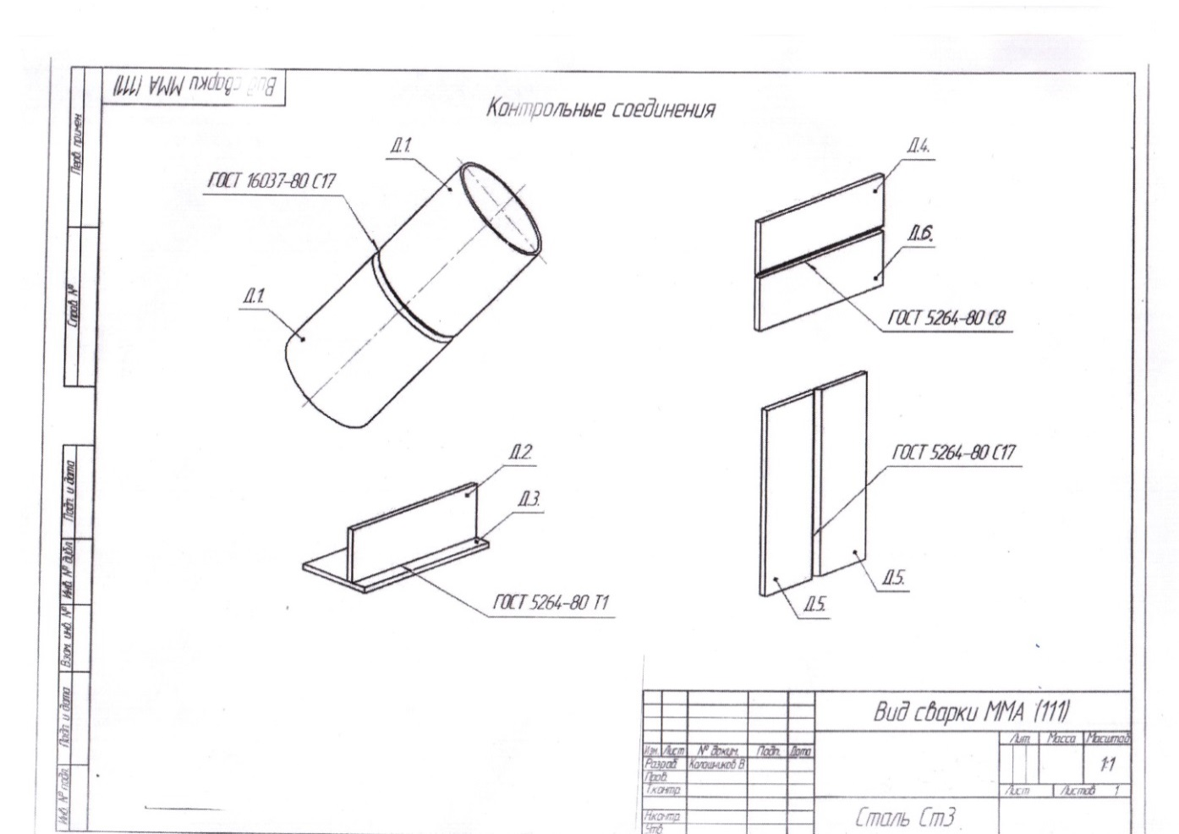

Рисунок №2
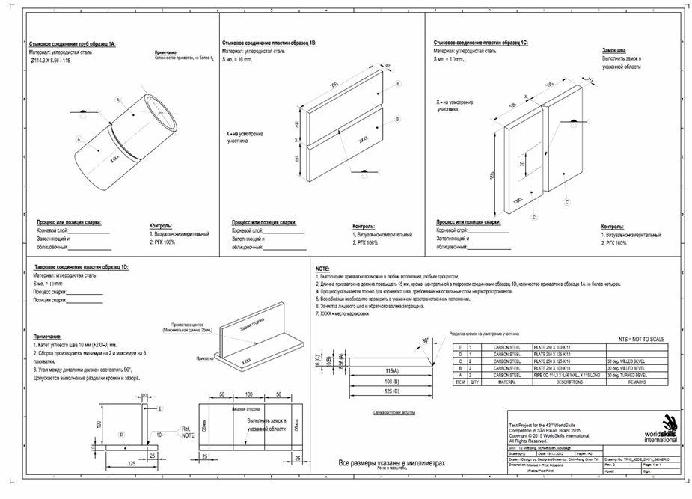
5. Выбор рабочего места конкурсанта: рабочее место конкурсанта определяется путем их жеребьёвки и утверждением Конкурсной комиссии результатов по следующей таблице №1.
Таблица №1
№  п/п | Фамилия, имя, отчество участника | № рабочего места
6. Инструменты и оборудования: конкурсантам рекомендуется использовать свои маски, специальную одежду сварщика, обувь, а организаторами на каждого участника предоставляются образцы для выполнения задания:
№  п/п | наименование | количество | примечания
 | Труба Ø 159 *4-120 | 2 | сталь марки Ст3  одна из сторон фрезеруется  на глубину 2 мм
 | Лист 10*100*200 | 1 | сталь марки Ст3
 | Лист 10*100*200 | 1 | сталь марки Ст3
 | Лист 10*100*250 | 1 | сталь марки Ст3  одна из сторон фрезеруется под углом 45 ºна глубину 2 мм
 | Лист 12*100*200 | 2 | сталь марки Ст3  одна из сторон фрезеруется под угол 25º на глубину 2 мм
 | Лист 16*100*200 | 1 | сталь марки Ст3
 | Комплект оборудования для  РДС на постоянном токе | 1
 | Электроды | 1 упаковка | марки АНО диаметром 3 мм
 | Электроды | 1 упаковка | марки УОНИИ диаметром 4 мм
 | Приспособления для фиксации образцов в рабочем положении | 1

7. Особые требования: наличие специальной одежды и обуви соответствующей требованиям правил техники безопасности.
8. Оценка практического задания: максимальная оценка 75 баллов.
№ п/п | наименование дефекта | метод определения | количество баллов
1. | не выдержана форма шва, не заварены кратеры | визуально, шаблоны,  измерительный инструмент | 9
2. | непровары | визуально, приборы объективного контроля | 5,5
3. | пережоги (окисления металла) | визуально | 7
4. | прожоги | визуально | 7
5. | поры (свищи, газовые пузыри) | визуально | 7,5
6. | шлаковые включения | визуально, приборы объективного контроля | 5
7. | трещины | визуально, приборы объективного контроля | 9
8. | сборка и трактовка навыков | соответствие технологии слесарно-сборочных работ | 15
9. | соблюдение правил  техники безопасности | соответствие нормам | 15
10. | ИТОГО: | максимальная оценка | 75
9. Порядок определения победителя:
9.1. По результатам конкурса жюри вносит полученные данные конкурсантов в таблицу №3, подписывают его, и передает заполненную таблицу Конкурсной комиссии, которая и определять Победителя.
Таблица №3
№  участника | Фамилия инициалы участника | ТЧ  количество баллов | время начала/  окончания ТЧ | ПЧ  количество баллов | время начала/  окончания | Кол-во  баллов
Члены жюри: |  | подпись |  | Фамилия инициалы
9.2. Победитель конкурса определяется путем сложения баллов каждого участника по результатам практического и теоретического задания.
9.3. Победителем признаётся участник, получивший большее количество баллов.
9.4. В случае если два и более участника набрали одинаковое количество баллов, Победителем признается, тот, кто быстрее выполнил как теоретическое, так и практическое задание.
СОГЛАСОВАНО  Директор ГБПОУ «Чеченский государственный колледж»  _________________И.С. Гуноев  «___» ________ 2018 год | УТВЕРЖДЕНО  Координатор Ассоциации «Национального объединение строителей» по Северо-Кавказскому федеральному округу  ______________ Ф.Г. Кудзоев  «___»________ 2018 год

